Proyecto de Introducción a los Sistemas de Información
Integrantes: Marlon Shiguango, Barbara Tapia
Gestión de Citas Médicas — Citamed 2.0

1. Descripción General del Sistema
Citamed 2.0 es un sistema de gestión de citas médicas desarrollado en Java, orientado a centros de salud. Permite registrar, organizar y gestionar pacientes, médicos y citas mediante un menú interactivo en consola, almacenando toda la información en archivos CSV para garantizar la persistencia de los datos. El sistema aplica el paradigma de Programación Orientada a Objetos (POO) con herencia, polimorfismo y encapsulamiento.

2. Partes del Sistema de Información

2.1 Personas
El sistema está diseñado para tres tipos de usuarios, cada uno con funcionalidades distintas:
Rol | Descripción | Funciones principales
Paciente | Usuario final del servicio médico | Agendar citas, ver historial, consultar recetas y facturas
Médico | Profesional de salud que atiende consultas | Gestionar citas, emitir recetas, completar consultas con factura
Administrador | Personal administrativo del centro médico | Búsqueda global, facturación, KPIs, auditoría, gestión de citas

2.2 Redes
El sistema es stand-alone: no utiliza redes ni comunicación entre computadoras. Toda la lógica y los datos residen en una sola máquina. Los archivos CSV actúan como base de datos local, por lo que no se requiere conexión a Internet ni servidor de base de datos externo.

2.3 Datos
El sistema maneja los siguientes conjuntos de datos, cada uno almacenado en su propio archivo CSV:
Datos de Pacientes (pacientes.csv / pacientes.cred)
Campo | Tipo | Descripción
username | String | Identificador único del paciente
correo | String | Correo electrónico (también sirve para login)
password | String | Contraseña hasheada con SHA-256 + salt
nombres | String | Nombres del paciente (solo letras, 2-40 chars)
apellidos | String | Apellidos del paciente
cedula | String | Cédula ecuatoriana validada con módulo 10
telefono | String | Número de 10 dígitos
fechaNacimiento | String | Formato YYYY-MM-DD (entre 1900 y hoy)
codigoHistorial | String | Código único HIS-XXXXX del historial médico

Datos de Médicos (medicos.csv / medicos.cred)
Campo | Tipo | Descripción
username | String | Identificador único del médico
correo | String | Correo electrónico
password | String | Contraseña hasheada con SHA-256 + salt
nombres | String | Nombres del médico
apellidos | String | Apellidos del médico
cedula | String | Cédula ecuatoriana con validación
telefono | String | Número de 10 dígitos
especialidad | String | Especialidad médica (seleccionada de lista de 15)

Datos de Citas (citas.csv)
Campo | Tipo | Descripción
idCita | String | Identificador único de la cita
paciente | String | Username del paciente
nombrePaciente | String | Nombres y apellidos del paciente
medicoUsername | String | Username del médico asignado
medicoNombre | String | Nombre completo del médico
especialidad | String | Especialidad de la consulta
fecha | String | Fecha de la cita (YYYY-MM-DD), no puede ser pasada
hora | String | Hora de la cita (franjas de 08:00 a 17:00)
estado | String | Programada | Completada | Cancelada | No asistió
motivoCancel | String | Motivo si el estado es Cancelada

Otros conjuntos de datos del sistema
Archivo | Contenido
facturas.csv | Facturas generadas: subtotal, IVA 15%, total, método de pago, estado
recetas.csv / items_receta.csv | Recetas médicas y sus medicamentos (dosis, vía, frecuencia, duración)
historiales.csv / entradas_historial.csv | Historial clínico del paciente con cada consulta registrada
notas_credito.csv | Documentos de anulación de facturas emitidos por el administrador
auditoria.csv | Log inmutable de todas las acciones del sistema con timestamp y usuario
admin.cred | Credencial del administrador del sistema (usuario: admin)

2.4 Software
El sistema es un TPS (Transaction Processing System) que automatiza las transacciones operativas del centro médico. A continuación, se detalla su arquitectura de software completa.
Lenguaje y entorno
- Lenguaje: Java (JDK estándar, sin frameworks externos)
- IDE de desarrollo: IntelliJ IDEA
- Tipo de sistema: Aplicación de consola (CLI), stand-alone
- Persistencia: archivos CSV y .cred (sin motor de base de datos)

Jerarquía de clases y herencia
El sistema aplica herencia con una clase abstracta base llamada Usuario, de la cual heredan tres subclases que representan los roles del sistema:
Clase | Extiende | Atributos adicionales | Opciones de menú
Usuario (abstracta) | — | username, correo, password | menu() abstracto
Paciente | Usuario | nombres, apellidos, cédula, teléfono, fechaNacimiento, codigoHistorial | 6 opciones
Medico | Usuario | nombres, apellidos, cédula, teléfono, especialidad | 5 opciones
Administrador | Usuario | (ninguno adicional) | 8 opciones

La clase Usuario implementa el método login() que soporta tanto hash SHA-256+salt (formato SALT:HASH) como texto plano para retrocompatibilidad, y coincideIdentificador() que permite ingresar con username o correo electrónico.
Clases del dominio (entidades del negocio)

Clase | Propósito | Código único
Cita | Representa una cita médica agendada entre un paciente y un médico | Generado por el sistema
Factura | Comprobante de pago automático al completar una consulta, con IVA 15% | FAC-XXXXX
RecetaMedica | Prescripción médica con lista de ítems (medicamento, dosis, vía, duración) | REC-AAMMDD-NNNNN
HistorialMedico | Expediente clínico del paciente con entradas por cada consulta | HIS-XXXXX
NotaCredito | Documento de anulación de factura emitido por el administrador | NC-XXXXX
Auditoria | Registro inmutable de acciones: quién hizo qué y cuándo | —

Clases de servicio
Buscador: Clase utilitaria con métodos estáticos para buscar en cualquier lista del sistema. Implementa búsqueda tolerante a tildes normalizando el texto (minúsculas, sin acentos) antes de comparar. Permite buscar pacientes por nombre, cédula o username; médicos por nombre, especialidad o cédula; citas por ID, médico, paciente, fecha o estado; y también facturas, recetas e historiales.
ExcelDB: Capa de acceso a datos. Lee y escribe todos los archivos CSV del sistema. Al arrancar, carga todos los datos en memoria (listas en Main). Al modificar datos, los persiste inmediatamente en disco. Actúa como el equivalente a una capa DAO (Data Access Object).
Validaciones: Centraliza todas las reglas de validación con métodos estáticos: nombre (solo letras con tildes, 2-40 chars), username (alfanumérico, inicio con letra, 3-20 chars), contraseña (8-20 chars, al menos 1 mayúscula, 1 minúscula y 1 dígito), cédula ecuatoriana (algoritmo módulo 10, provincias 01-24), teléfono (10 dígitos), correo electrónico (formato RFC básico), fechas futuras para citas y fechas de nacimiento.
Seguridad: Hash de contraseñas con SHA-256 + salt aleatorio de 16 bytes codificados en Base64. Formato almacenado en .cred: SALT:HASH. Compatible con cuentas de versiones anteriores en texto plano.
Módulos funcionales de Main.java
La clase Main contiene toda la lógica de negocio e interacción con el usuario, organizada en los siguientes módulos:

Módulo | Funciones principales
Autenticación | login(), registrar() — validación de credenciales, registro de pacientes y médicos
Módulo Paciente | agendarCita(), verCitasPaciente(), cancelarCitaPaciente(), verHistorialPaciente(), verRecetasPaciente(), estadoCuentaPaciente(), pagarFacturaPendiente()
Módulo Médico | verCitasMedico(), completarCitaFlujo(), emitirReceta(), gestionarHistorialMedico(), verRecetasMedico(), verIngresosMedico()
Módulo Admin — Citas | verTodasCitas(), eliminarCita(), filtrarCitasAdmin(), menuGestionCitas()
Módulo Admin — Facturación | verTodasFacturas(), generarFacturaManual(), reportePorEspecialidad(), reportePorMetodoPago(), facturasPendientes()
Módulo Admin — Recetas | verTodasRecetas(), buscarRecetaAdmin(), dispensarReceta(), anularReceta()
Módulo Admin — Notas Crédito | emitirNotaCredito(), verNotasCredito()
Módulo Admin — KPIs | mostrarKPIs() — 6 indicadores con gráficas ASCII: tasa de citas, demanda por especialidad, tendencia mensual, facturación global, ranking de médicos y estadísticas de recetas
Módulo Admin — Auditoría | verAuditoria() — últimas 50 entradas, filtro por usuario/rol/acción
Búsqueda Global | busquedaGlobal() — búsqueda unificada en pacientes, médicos, citas, facturas, recetas e historiales

Especialidades médicas disponibles
El sistema maneja 15 especialidades con tarifas de consulta predefinidas (sin IVA):

Especialidad | Tarifa base | Especialidad | Tarifa base
Medicina General | $25.00 | Dermatología | $55.00
Pediatría | $40.00 | Oftalmología | $65.00
Ginecología | $60.00 | Gastroenterología | $70.00
Traumatología | $70.00 | Urología | $65.00
Neurología | $90.00 | Neumología | $70.00
Cardiología | $80.00 | Reumatología | $75.00
Psiquiatría | $85.00 | Oncología | $120.00
Endocrinología | $75.00 | (IVA 15% sobre todas)

2.5 Hardware
Para el desarrollo y ejecución del sistema se utilizó:
- Laptop HP Pavilion con 8 GB de RAM
- Sistema operativo compatible con Java (JDK estándar)
- Sin requerimientos especiales de hardware: al ser una aplicación de consola, funciona en cualquier computadora con Java instalado

3. Procesos

Diagrama de flujo

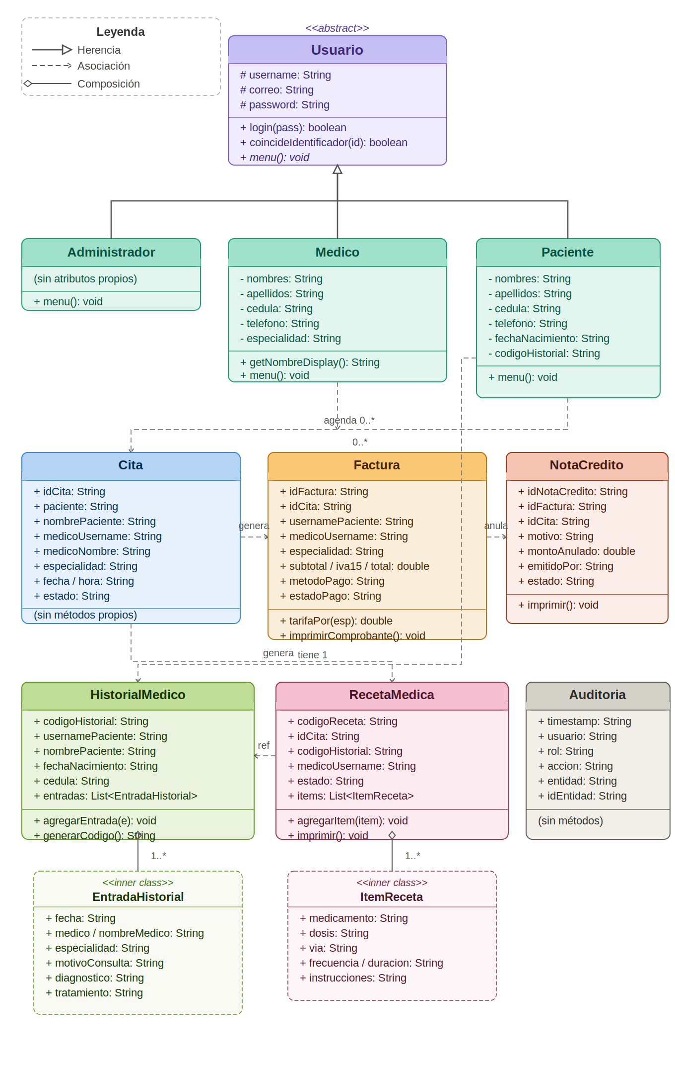

3.1 Proceso de Agendamiento de Cita — Paciente
El proceso de agendamiento comienza cuando el paciente inicia sesión y selecciona la opción "Agendar cita". El sistema solicita primero la especialidad deseada de una lista de 15 opciones. Luego muestra los médicos disponibles en esa especialidad para que el paciente elija. A continuación se pide la fecha (no puede ser anterior a hoy) y la hora (en franjas de 08:00 a 17:00). El sistema valida que el médico no tenga ya otra cita en ese mismo horario consultando citas.csv. Si el horario está libre, registra la nueva cita, la persiste en el archivo y registra la acción en auditoría.

3.2 Proceso de Cancelación de Cita — Paciente
El paciente visualiza sus citas con estado Programada y selecciona la que desea cancelar. El sistema solicita el motivo de cancelación (lista de 5 opciones: Emergencia personal, Cambio de horario, Error de agendamiento, Médico no disponible, Otro). Al confirmar, actualiza el estado a "Cancelada" en el archivo y registra el evento en auditoría.

3.3 Proceso de Completar Consulta — Médico
Cuando el médico atiende a un paciente, selecciona la cita y ejecuta el flujo de completar consulta. Este flujo tiene tres etapas:
- Registro en historial médico: el médico ingresa el motivo de consulta, diagnóstico, tratamiento y observaciones, que quedan guardados en la entrada del historial del paciente.
- Emisión de receta médica: el médico agrega uno o más medicamentos con dosis, vía de administración, frecuencia, duración e instrucciones. El código de receta se genera automáticamente (REC-AAMMDD-NNNNN) con vencimiento a 30 días.
- Generación de factura: el sistema calcula automáticamente el subtotal según la tarifa de la especialidad, aplica el IVA del 15% y genera el total. El médico selecciona el método de pago. La factura queda registrada y el estado de la cita cambia a "Completada".

3.4 Proceso de Modificación de Citas — Administrador
El administrador tiene acceso al módulo de gestión de citas donde puede buscar cualquier cita mediante filtros avanzados (código de médico, rangos de fechas, estado). Puede eliminar citas del sistema y consultar el historial completo de todas las citas. Cada acción queda registrada automáticamente en el log de auditoría.

3.5 Proceso de Facturación — Administrador
El módulo de facturación del administrador permite: ver todas las facturas del sistema, generar facturas manualmente para casos especiales, revisar facturas pendientes de pago, ver reportes agrupados por especialidad y por método de pago, emitir notas de crédito para anular facturas cuando se cancela una cita facturada.

3.6 Panel de KPIs — Administrador
El sistema genera automáticamente 6 indicadores clave de desempeño con representación visual en ASCII:
- KPI 1 — Tasa de citas completadas: muestra el porcentaje de citas completadas, canceladas, no asistidas y pendientes. Emite alerta si la tasa de completadas es menor al 40%.
- KPI 2 — Especialidades con mayor demanda: rankea todas las especialidades por número de citas con barra proporcional.
- KPI 3 — Tendencia mensual: muestra el volumen de citas por mes (hasta 24 meses).
- KPI 4 — Facturación global: total recaudado, IVA recaudado, ticket promedio y cuentas por cobrar.
- KPI 5 — Médicos con más citas: ranking de los 10 médicos con mayor número de consultas.
- KPI 6 — Recetas médicas: total de recetas activas, dispensadas y anuladas, con tasa de dispensación.
- KPI 7 — Tasa de Dispensación de Recetas:
- KPI 8 — IVA Recaudado vs Periodo Anterior

4. Seguridad del Sistema
El sistema implementa las siguientes medidas de seguridad:

Mecanismo | Descripción
Hash de contraseñas | SHA-256 con salt aleatorio de 16 bytes en Base64. Formato: SALT:HASH. Nunca se almacena la contraseña en texto plano.
Autenticación dual | El usuario puede ingresar con su username O con su correo electrónico.
Validación de cédula | Algoritmo módulo 10 con verificación de provincia ecuatoriana (01-24) y dígito verificador.
Auditoría inmutable | Cada acción relevante queda registrada en auditoria.csv con timestamp, usuario, rol, acción y entidad afectada. El registro nunca se modifica ni elimina.
Retrocompatibilidad | El sistema detecta automáticamente si una contraseña está hasheada o en texto plano (cuentas legacy), sin romper el acceso.

5. Repositorio del Proyecto
El código fuente del proyecto está disponible en el siguiente repositorio de GitHub:
https://github.com/main-polyboly/CienciaDeDatos-GestiondeCitas.git

